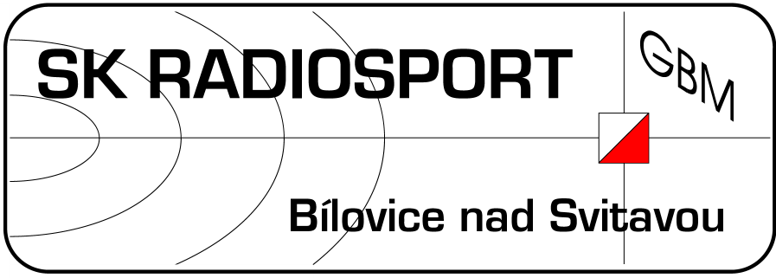
SK RADIOSPORT Bílovice nad Svitavou

oddíl rádiového orientačního běhu
Obřanská 593, 664 01 Bílovice nad Svitavou
tel. 602531222, e-mail marecek@ok2bwn.cz

Podzimní oddílové soustředění 2013

Místo konání RS Malina, Ruprechtov (okres Vyškov)
GPS 49°19'26.599"N, 16°49'56.550"E
Datum pátek 18.10.2013 – neděle 20.10.2013

Plánovaný program
Sobota 19.2013 dopoledne

Akce: 144 MHz, zkrácené relace (30s) s přidanými úkoly s ROB a OB tematikou
Doporučené vybavení: kromě běžného vybavení na závod v pásmu 144MHz výslovně doporučuji lihfix nebo tužku na kreslení na mapník a buzolu k zorientování mapy (číselná stupnice tentokrát není potřeba)
Pokyny, startovka: budou vydány nejpozději v sobotu ráno na místě
Mapa Ruprechtov 1:15000, stav jaro 2008 bez dokreslených změn, ale trať se vyhýbá novým pasekám
Terén mírně zvlněný, zalesněný, místy zarostlý a plný hub - poslední kontrola 12.10 :-)
Ražení: Sportident
Kategorie:
ROB Sportovci : jednotná trať pro všechny závodníky
ROB přípravka: zkrácená a zjednodušená varianta dospělácké trati
ROB školka: bude mít vlastní program, bude upřesněno na místě

Sobota 19.2013 odpoledne
Akce: ROB sprint 3.5 MHz+144MHz, (relace 12s)
skoro normální ROB sprint s přidaným okruhem na 144MHz
Pokyny: budou vydány nejpozději v sobotu dopoledne na místě
Mapa Malina 1:2500, stav podzim 2003
Ražení: Sportident
ROB Přípravka a ROB školka bude mít vlastní program, bude upřesněno na místě

Neděle 20.10.2013 dopoledne
Akce: FoxDay aneb Les plný lišek, pásmo 3.5 MHz+144MHz
najděte co nejvíce vysílačů v limitu, v lese jich bude opravdu hodně, vysílající trvale nebo v relacích, na obou pásmech, stačí s vybrat, zaměřit a najít
Pokyny: budou vydány nejpozději v sobotu večer na místě
Ražení: Kleště, průkazy
Kategorie:
ROB Sportovci
ROB Přípravka
ROB Školka - zvláště vhodné i pro rodiče s dětmi

Vyhlášení výsledků: Kromě nejlepších v každé kategorii si pořadatel vyhrazuje právo vyhodnotit ještě další závodníky za obzvláště hodnotné výkony i mimo celkové pořadí (např za statečnost, originální pořadí kontrol ap.)

Správný směr přeje SK Radiosport

